В Приреченской средней школе был организован информационный семинар для старшеклассников. Ребята узнали об участии сельского поселения в конкурсном отборе.
В ходе обсуждения предлагали свои варианты благоустройства. 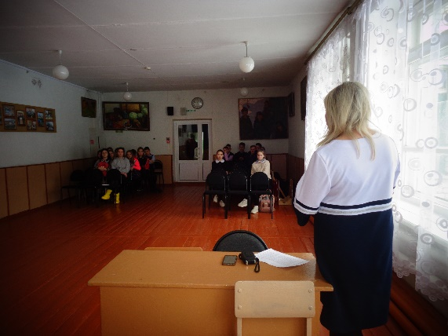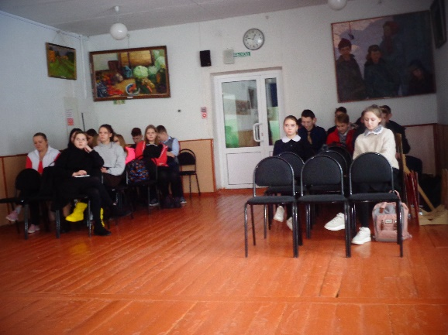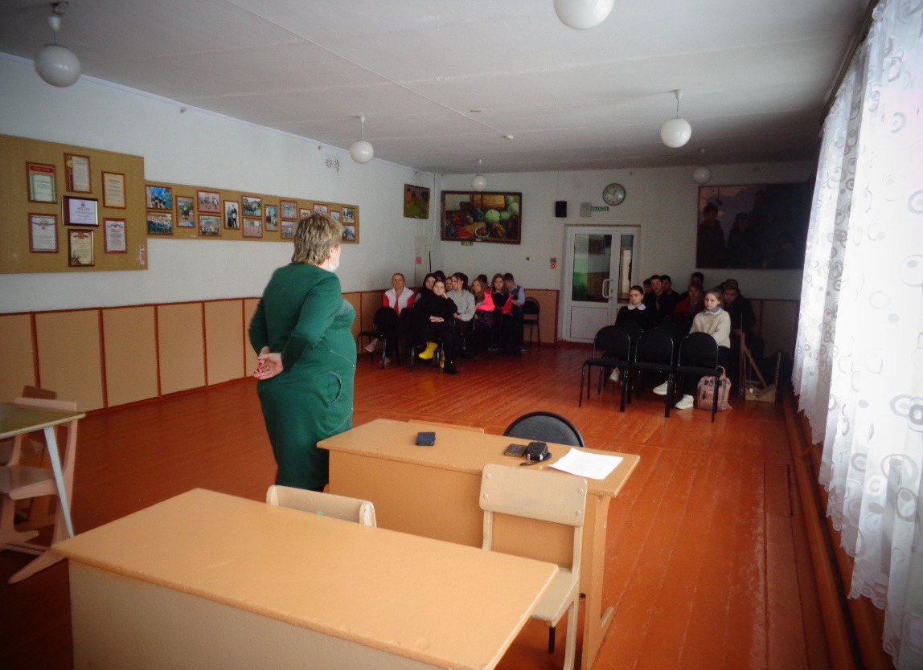
Рейтинговое голосование пройдет с 26 апреля по 30 мая 2021 года на цифровой платформе Минстроя России на сайте http://13.gorodsreda.ru/. Выбрать объекты, которые нуждаются в обновлении, смогут пользователи старше 14 лет после регистрации через «Госуслуги» или социальные сети. Принять участие можно будет и с мобильного телефона.
#городаменяются#городаменяютсядлянас#Левженский#Администрация Приреченского сельского поселения#ФКГСРузаевка #формированиекомфортнойгородскойсредыРузаевка #ЖКХменяется #благоустройство #БудущееРоссии #национальныепроекты #РеспубликаМордовия #РейтинговоеГолосование #КонкурсФКГСмордовия

